РАЗВИВАЕМ ДЕТСКИЙ СЛОВАРЬ
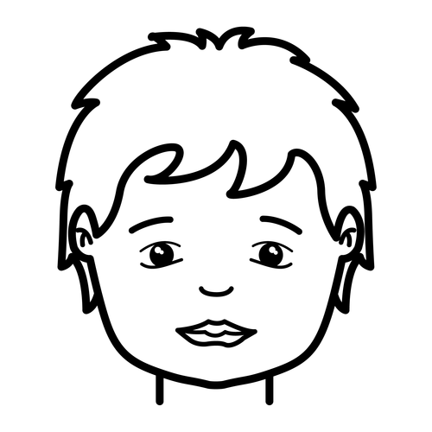
Речь - это самый простой и самый сложный способ самоутверждения, потому что пользоваться ею - серьезная наука и немалое искусство. Ребенок рассказывает о каких-то волнующих его событиях, захлебывается словами, нервничает, размахивает руками, а его собеседник остается либо равнодушным, либо также начинает возбуждаться, но смысла сказанного не улавливает. Дети слушают чтение сказок, переживают в тех местах, которые взрослый эмоционально выделяет, - но пересказать услышанное не могут - эмоции затмевают идею сказки, интонационные аспекты не там расставлены. Воспринятые в дошкольном возрасте организованные образцы неверного речевого поведения становятся настолько прочными установками и стереотипами, что преодолеть их в школе зачастую не удается.
Одной из важнейших составляющих работы по развитию речи детей является словарная работа. Особенность развития лексической стороны речи состоит в том, что она связана со всей образовательной работой, обогащение словаря происходит в процессе ознакомления с окружающим и во всех видах детской деятельности.
Однако, развивая речь детей, взрослые не всегда используют в полной мере все имеющиеся здесь возможности для обогащения словаря детей словами, обозначающими материальную культуру, природу, человека, его деятельность, способы деятельности, и выражающими эмоционально-ценностное отношение к действительности, идет простое обговаривание увиденного. Взрослые не осознают, что речевой материал усваивается не путем простого воспроизведения, а в условиях решения мыслительных задач. В силу этого нарушается принцип взаимосвязи сенсорного, умственного и речевого развития детей.
Для того чтобы избежать подобных ошибок, необходимо чаще использовать в повседневной жизни методы непосредственного ознакомления с окружающим и обогащения словаря (рассматривание и обследование предметов, наблюдения, осмотры, прогулки) и методы опосредованного ознакомления с окружающим (рассматривание картин, чтение книг, рассматривание игрушек, загадывание загадок и т.д.). При этом большое внимание необходимо уделять названиям предметов и явлений, их свойствам, рассказыванию об этих свойствах в процессе игры, развитию умения сравнивать, противопоставлять, обобщать.
Большой удельный вес приобретает решение проблемных речевых задач. Целесообразно задавать дошкольникам вопросы типа: «Можно ли так сказать? Почему? Как сказать по- другому?».
Говоря о содержании словарной работы необходимо особо подчеркнуть, что словарь ребенка дошкольника нуждается не только в количественном росте, но и в качественном совершенствовании (уточнение значений слов, семантическая точность употребления синонимов, антонимов, многозначных слов, понимание переносных значений), в развитии образной стороны речи.
В конечном итоге необходимо выработать у детей умение отбирать для связного высказывания те лексические средства, которые точно отражают замысел говорящего. Для решения этой проблемы нужно постоянно проводить с детьми специальные игры и упражнения на подбор смысловых оттенков, синонимов, антонимов, многозначных слов, игры на словоизменение и словообразование.
Подбор антонимов: предложить ребенку закончить предложение, начатое взрослым: дождик вымочет, а солнышко... (высушит); один теряет, а другой... (находит); если что-нибудь забудешь, то потом может быть, и... (вспомнишь).
Подбор синонимов к отдельным словам и словам в сочетаниях. Ребенку дается задание найти синонимы к глаголам: отыскать - найти, зябнуть - мерзнуть, шалить - баловаться и т.д.
Более сложное задание - закончить предложение, выбрав близкое по значению прилагательное: мальчик молчаливый, а девочка... (неразговорчивая); вчера день был теплый, а сегодня... (жаркий).
Усложнить задание можно за счет подбора синонимов к прилагательным в словосочетаниях: искусный мастер (хороший, умелый); отважный солдат (храбрый, смелый); верный друг (преданный).
Подбор синонимов к многозначным словам (прилагательным и глаголам) и словам с переносным значением. Например: мальчик бежит, лошадь бежит, вода бежит, время бежит; горячая вода, горячий привет, горячее время; жаркий день, жаркий спор (объяснить ребенку их значение).
Эти речевые упражнения хорошо сочетать с заданиями по подбору к многозначным глаголам и прилагательным существительных, например: кто и что бежит, ползет, летает, растет, плывет; кто и что может быть горячим, жарким, тяжелым, легким, крепким и т.д. Надо отметить, что эти задания вызывают у старших дошкольников особый интерес.
Организуя речевые игры и упражнения с детьми, взрослым необходимо стремиться к тому, чтобы они были непродолжительными, вызывали интерес, развивали реакцию на речевую ситуацию и формировали навыки контроля за своей и чужой речью.

